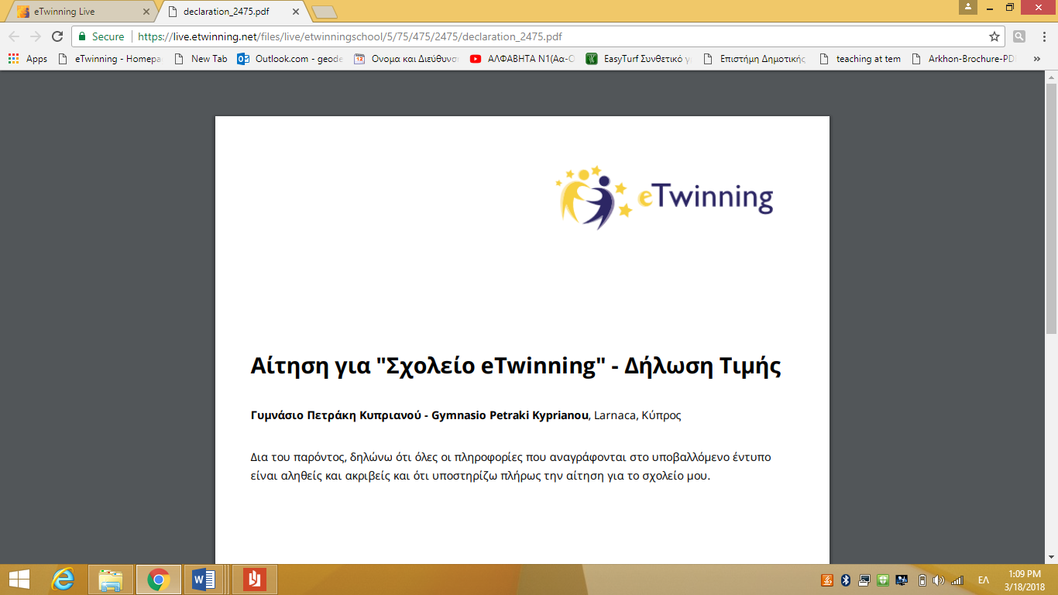

ETwinning project -Η πόλη μας (Λάρνακα- Ηγουμενίτσα)

Μέσα από το έργο η πόλη μας (Λάρνακα- Ηγουμενίτσα) οι μαθητές του κάθε σχολείου μελέτησαν και μετά παρουσίασαν στους μαθητές του συνεργαζόμενου σχολείου την ιστορία, αλλά και το παρόν της πόλης στην οποία ζουν.

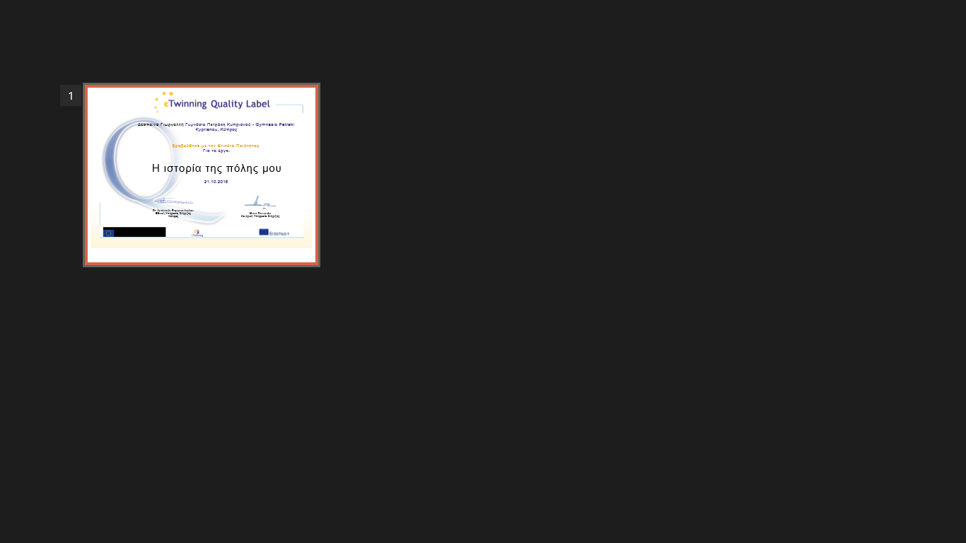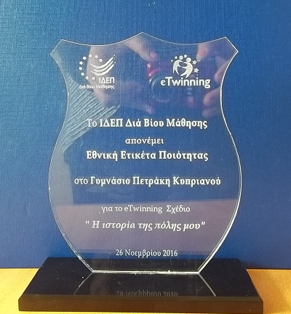

Μέσα από το έργο οι μαθητές καθοδηγήθηκαν ώστε να πάρουν πρωτοβουλίες, να ψάξουν για την γνώση, να την βρουν και να την παρουσιάσουν. Με αυτό το τρόπο κατάλαβαν πόσο σημαντικό είναι να ανακαλύπτουν μόνοι τους την γνώση και να μην την παίρνουν έτοιμη. Έτσι οι μαθητές πήραν την ευκαιρία να ανακαλύψουν την γνώση, να συνεργαστούν και να δουλέψουν ομαδικά.

Οι μαθητές που συμμετείχαν στο έργο βελτίωσαν τις ψηφιακές τους ικανότητες, κάποιοι μάλιστα πέτυχαν και βελτίωση στην επίδοσή τους . Εμπλούτισαν τις γνώσεις τους σχετικά με την ιστορία του τόπου μας και γνώρισαν ένα κομμάτι της ελληνικής γλώσσας και του πολιτισμού.

Κατά την διάρκεια του έργου όλη η σχολική κοινότητα παρακολουθούσε τις εργασίες των παιδιών μέσα από την ιστοσελίδα του σχολείου. Τα συγχαρητήρια από τους καθηγητές ,τους συγγενείς τους και τα καλά λόγια των συμμαθητών τους, τους έκαναν να νιώθουν ωραία και να αυξήσουν την αυτοπεποίθησή τους.

Μέσα από τέτοιες δραστηριότητες αναδεικνύονται τα παιδιά, η Κύπρος και το σχολείο το οποίο γίνεται χώρος δημιουργικής έκφρασης και πολιτισμού.

Το έργο βραβεύτηκε με ετικέτα ποιότητας.

Τα αποτελέσματα του έργου μπορείτε να τα βρείτε στους πιο κάτω συνδέσμους:

* <https://twinspace.etwinning.net/11825/home>

eTwinning project- Η αγάπη στη Λογοτεχνία, τη Ζωγραφική και τη Μουσική

Μαθητές και εκπαιδευτικοί διασκεδάσαμε, μαθαίνοντας κριτικά, και εμπλουτίσαμε γνώσεις και εμπειρίες, συνεργαζόμενοι επικοινωνιακά. Η e-μάθηση αποδείχθηκε πιο πλούσια και πιο αποτελεσματική εμπειρία από την παραδοσιακή μέθοδο διδασκαλίας. Οι μαθητές/τριες διεύρυναν τους ορίζοντές τους, γνωρίζοντας αποτυπώσεις της αγάπης στη Λογοτεχνία, τη Ζωγραφική και τη Μουσική, αλλά και ανακάλυψαν για τον εαυτό τους ταλέντα και δεξιότητες (στο γνωστικό, ψυχοκινητικό, κοινωνικό τομέα) που δεν ήξεραν ότι είχαν. Ενεπλάκησαν σε δραστηριότητες, οι οποίες θα τους δώσουν τα εφόδια για να γίνουν ενεργοί πολίτες και να μετατρέπονται σε φορείς διάχυσης των βιωματικών τους εμπειριών, ενημερώνοντας τη σχολική-τοπική κοινότητα για τη δουλειά τους. Δίδεται η εικόνα ενός σχολείου ανοιχτού προς τα έξω και η απόδειξη ότι το σχολείο είναι χώρος δράσεων που προάγει τη μάθηση και την καινοτόμο σκέψη. Η συμμετοχή μας σε ένα ευρωπαϊκό πρόγραμμα μας βοήθησε να έρθουμε πιο κοντά σε κουλτούρες και νοοτροπίες και σεβόμενοι το διαφορετικό. Το πιο πετυχημένο αποτέλεσμα για την κυπριακή ομάδα ήταν, επιλέγοντας ένα θέμα καθημερινό, η επαφή με την τέχνη και την πολιτιστική μας κληρονομιά, καθώς και η συνειδητοποίηση της επιστροφής στον άνθρωπο και τη φύση. Επιπρόσθετα, δύο διαφορετικά σχολεία έμαθαν να συνεργάζονται και να επικοινωνούν διαλογικά με τη συμβολή των ΤΠΕ, και να προωθούν το διάλογο και το σεβασμό στις σχέσεις μεταξύ τους. δόθηκε το λινκ του Twinspace, όπου εμπεριέχεται όλη η τεκμηρίωση που ζητείται.

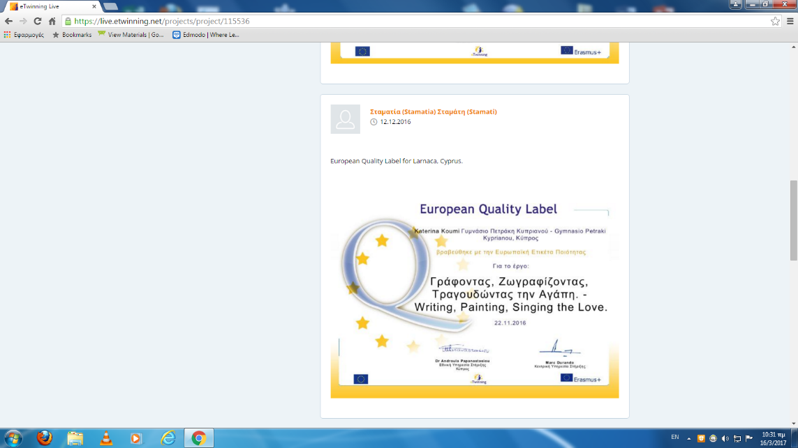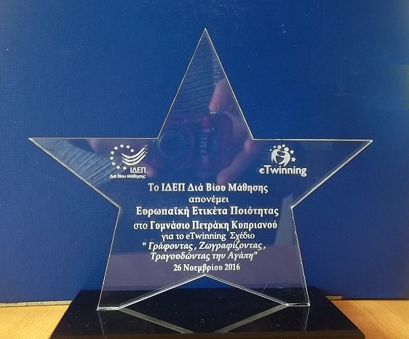

Το έργο βραβεύτηκε με ευρωπαϊκή ετικέτα ποιότητας.

Τα αποτελέσματα του έργου μπορείτε να τα βρείτε στον πιο κάτω σύνδεσμο:

<https://twinspace.etwinning.net/8865/home>